Sv. maše od 13. 7. do 2. 8. 2026

Datum | d | Godovi | Ura | Namen
13.7. | P | Henrik, cesar | 8 | po namenu
14.7. | T | Bogdan, škof |  | ni maše
15.7. | S | Ana Marija, r. |  | ni maše
16.7. | Č | Karmelska MB | 20 | Alenka Anžlovar
17.7. | P | Aleš, spok. | 20 | Franc Marinčič
18.7. | S | Miroslav, škof | 1420 | poročna maša  dr. Kastigar in Kastelic
19.7. | N | NEDELJA  16. m.l. | 8  10 | za žive in rajne farane  st. Pirc in Slavka Strmec
20.7. | P | Marjeta Ant. | 19 | Dobrava: st. Koželj, obl.
21.7. | T | Lovrenc, duh. | 20 | Jožefa Pekolj
22.7. | S | Marija Magd. | 20 | Alojzij Pasar
23.7. | Č | Brigita Švedska | 20 | Ana Korelec
24.7. | P | Krištof, muč. | 20 | Frančiška Koželj, in sin Lojze, obl.
25.7. | S | Jakob. st., ap. | 20 | Marija Štrbenk, 1. obl. in vsi Št.
26.7. | N | NEDELJA  17. m. l. | 8  10 | Miha Sotlar, obl. in Ana  Šmaver: za sosesko in farane
27.7. | P | Gorazd, Kliment | 20 | st. in vsi + Pasar
28.7. | T | Viktor, papež | 20 | tete Rajer in Stane Pekolj
29.7. | S | Marta, SP ž. | 20 | Rozi Skube, obl.
30.7. | Č | Peter Kriz. | 19 | Selce: poljska za Gor.in Dol. Kamenje
31.7. | P | Ignacij Lojolski | 20 | Minka Korelec, obl. in Ivan
1.8. | S | Alfonz, škof | 20 | Ana Blatnik, obl.; Jože, Boža in teta
2.8. | N | NEDELJA  18. m. l. | 8  18 | za žive in rajne farane  za oratorijance in pomočnike

Nedeljske maše so do okt. zasedene; delavniške pa do srede sept.!

Žup. Dobrnič 7, 8211 Dobrnič. Tel.: 07/346-50-83. E-pošta: zupnija.dobrnic@rkc.si Splet: zupnija-dobrnic.rkc.si TRR Župnije: SI56 0297 1009 2113 838
Odg.: Miloš Košir (041/693-443) Tisk: Salve

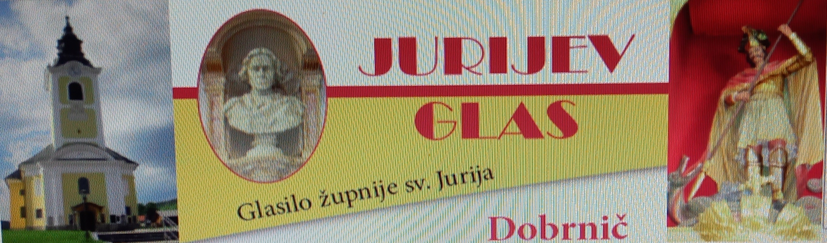

12. 7. 2026 – št. 10

Papežev molitveni namen

Papež Leon XIV. nas v molitvenem namenu za mesec julij 2026 vabi k molitvi za spoštovanje in zaščito človeškega življenja v vseh obdobjih in za to, da bi življenje prepoznavali kot Božji dar.
Gospod življenja, ustvaril si nas za ljubezen in si nas poklical,
da ga živimo v polnosti.
Vsaka oseba je svet dar, ki odseva tvoje
obličje od prvega trenutka obstoja
vse do zadnjega diha njene poti na zemlji.

Danes te prosimo za milost, da prepoznamo in varujemo enkratno in neponovljivo vrednost vsakega človeškega bitja. Pouči nas, da bomo življenje brezpogojno sprejeli, z nežnostjo podpirali krhkost,
s spoštovanjem spremljali vsako obdobje in s pogumom branili tiste, ki nimajo glasu.
Odpusti nam, Gospod, ko zapademo v ravnodušnost ali v kulturo odmetavanja, ko prenehamo gledati drugega kot bitje, ki je vredno ljubezni. Podari nam novo srce, ki bo sposobno vedno izbrati življenje, in velikodušne roke, ki ga bodo varovale s konkretnimi dejanji.
Napravi svojo Cerkev živo pričevanje Evangelija življenja,
odprt dom, kjer bo poveličevano vsako življenje, kjer se nihče ne bo čutil odvečnega in kjer bo dostojanstvo vedno spoštovano in varovano.
Gospod Jezus, stori, da bomo ljubili življenje kot ga Ti ljubiš:
z nežnostjo, zvestobo in darovanjem samega sebe. …

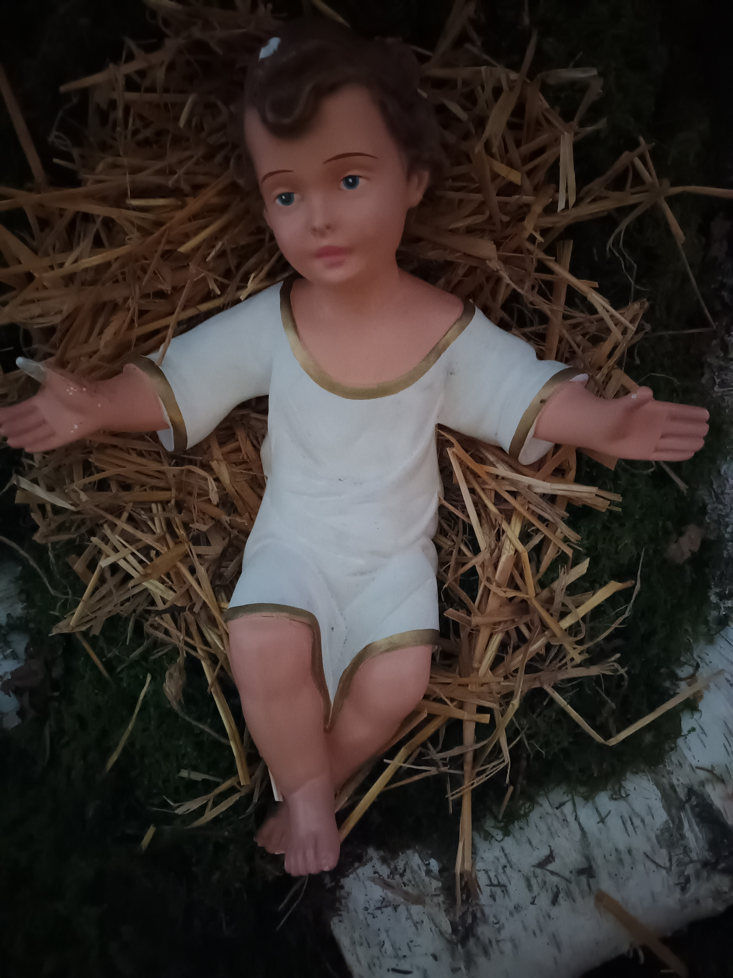

Krištofova nedelja
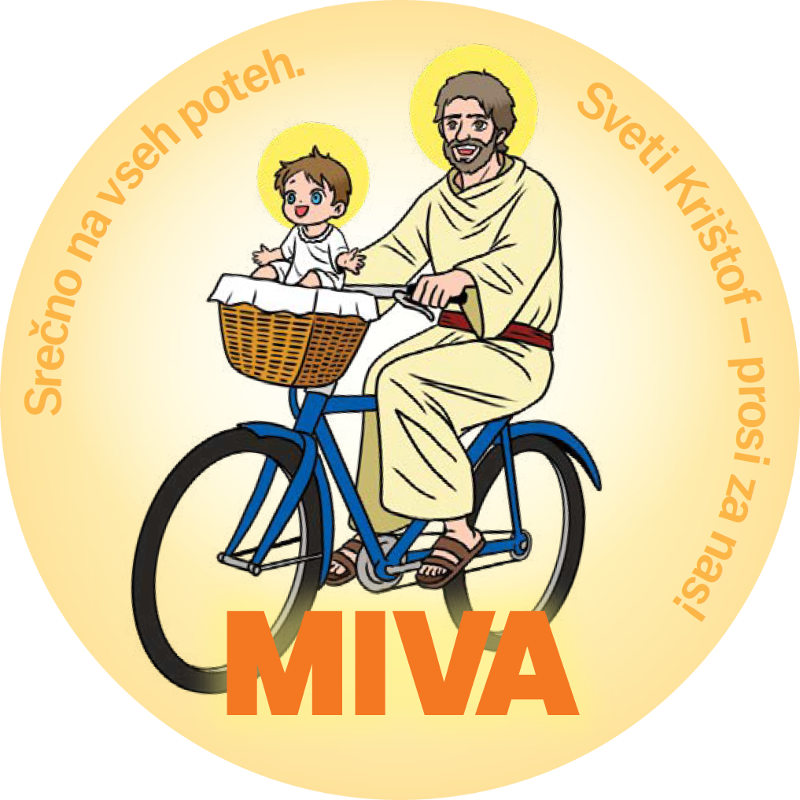
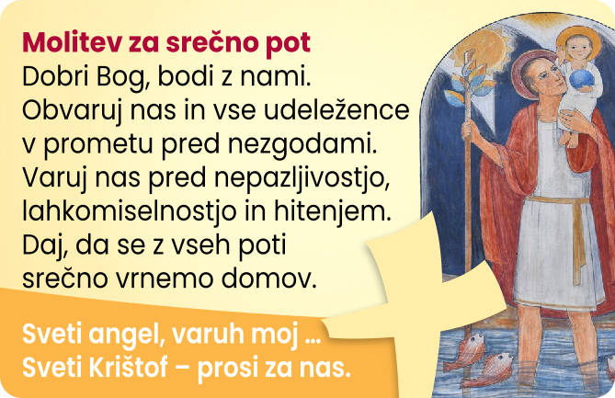
ORATORIJ – Živeti je lepo
Švico vsako leto obišče več milijonov turistov, ki se navdušujejo nad njeno naravo. V njej je našla navdih tudi mladinska pisateljica Johanna Spyri (1827-1901). Njeno najbolj znano delo je mladinski roman Heidi, ki pripoveduje o deklici, ki živi z dedkom v švicarskih Alpah. Zgodba se dogaja pred približno 150 leti. Takrat so ljudje potovali peš ali z vozovi, na dalje razdalje pa so se vozili tudi z vlakom. Tudi Heidi se je peljala z vlakom v Frankfurt, kjer je njena teta dobila službo. Lahko si misliš, kako drugačno je bilo nemško velemesto od švicarskih gora, kjer je Heidi odraščala. Kje misliš, da ji je bilo bolj všeč?

Sporočilo Kraljice miru
po Mariji Pavlović-Lunetti:
25. 6. 2026 – Međugorje
»Dragi otroci! Veselite se z menoj, ker mi Najvišji dovoli, da sem z vami, da vas vodim k Njemu, ki je Pot, Resnica in Življenje. Veselite se, otročiči, in bodite veseli tudi v težavah in imeli boste moč, ker se boste zavedali, da ste minljivi, in znali boste Bogu vse izročati. In zato ne pozabite: Jaz sem vaša mati in ljubim vas. Hvala vam, ker ste se odzvali mojemu klicu! »

6. svetovni dan starih staršev in ostarelih
»Nikoli te ne bom pozabil« (Iz 49,15) je tema, ki jo je sv. oče izbral za šesti svetovni dan starih staršev in ostarelih.
Uvedel ga je p. Frančišek in se praznuje na četrto nedeljo v juliju. Letos sovpada z godom Jezusovih starih staršev Joahima in Ane.
To je lahko priložnost, da se jih spominjamo, če so že v večnosti ali pa zanje poskrbimo, da jim leta ne bodo pretežka.
Poroka:
3. Mia Jarc in Alen Štritof

Krsti:
13. Val Moder-Progar, Dol. nem.v.
14. Julija Kastelic, Rdeči kal

Oddane maše: 1x po namenu.

Za čiščenje in krašenje žup. cerkve so v soboto ali že v petek na vrsti: Sobota: 18. 7.: Gor. in Dol. Kamenje. 25. 7.: Roženpelj. 1. 8.: Krušni vrh. 7. 8.: Lokve.
OZNANILA!

12.7.: 15. nedelja med letom. Žegnanje v Selcih ob 10. uri. Vabljeni!

13. do 16. 7.: župnik na dopustu in romanju. V nujnih primerih se obrnite na sosednjega župnika oz. dekana.

19.7.: 16. nedelja med letom. Sv. krst ob 11. uri. Molitvena binkoštna dvorana ob 14.30.

26.7.: 17. nedelja med letom; Krištofova nedelja. Blagoslov vozil. Pod korom bo ofer škatla za srečno prevožene kilometre. Žegnanje pri sv. Ani v Šmavru ob 10. uri. Sv. krst ob 11.30.

2.8.: 18. nedelja med letom. Ob 18. uri začetek oratorija otrok (75 otrok + animatorji) v žup. cerkvi s sv. mašo in predstavitvijo ter porazdelitvijo otrok po skupinah s prejemom majice.

